Ягайло
Ольгерд
Кейстут
Витовт
Ядвига
Андрей

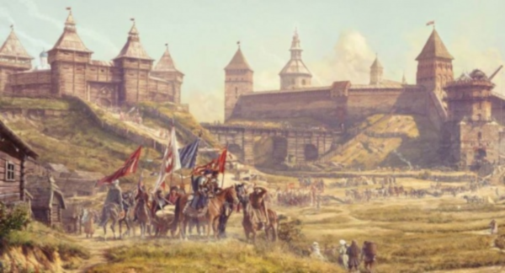
14 августа
1385 г.
КРЕВСКАЯ УНИЯ

1236 г.
Битва при Сауле
1242 г.
Битва на Чудском озере
1348 г.
Битва на реке Стреве
1326 г.
Совместный поход ВКЛ и Польши
1409-1411 гг.
«Великая война»
15 июля 1410 г.
Грюнвальдская битва
1284 г.
Осада крестоносцами Гродно
1411 г.
Торуньский мир
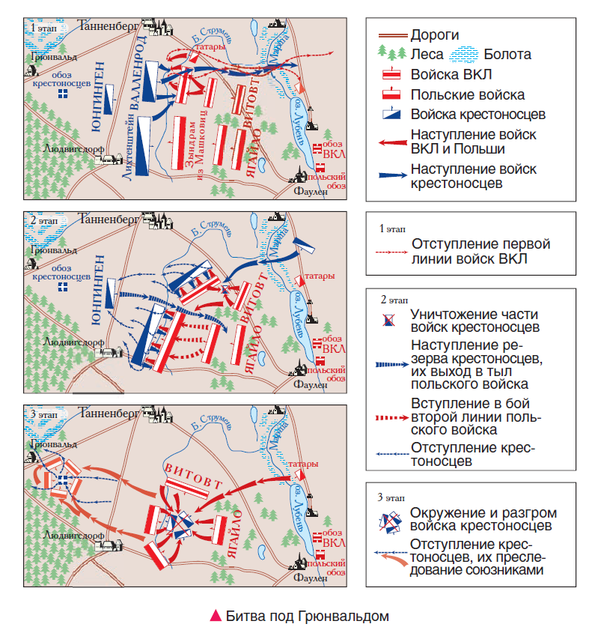

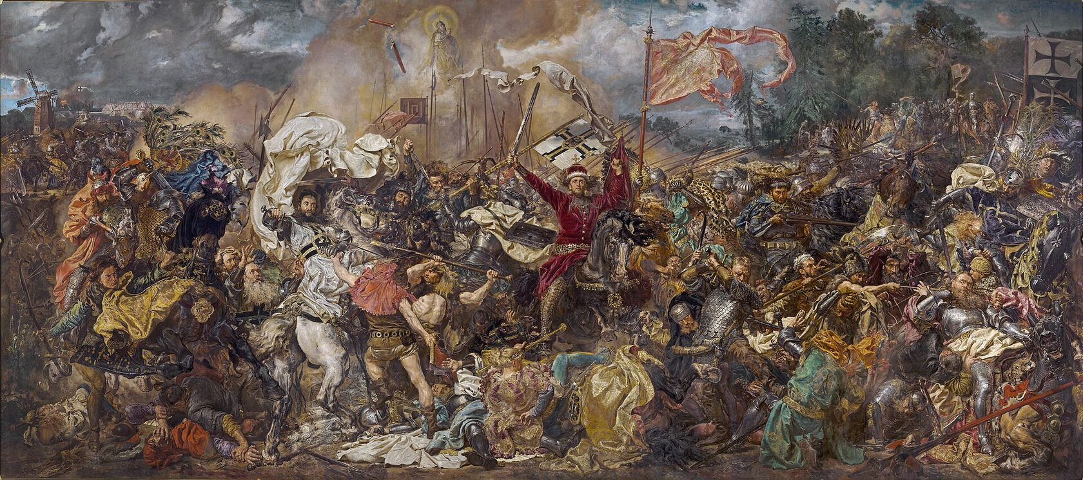

Ягайло
Витовт
Ульрих фон Юнгинген
40 хоругвей
51 хоругвь
татары
чехи
рыцари из Франции, Англии, Чехии
крестоносцы

